Gouvernance de la donnée et impact environnemental de l’industrie touristique. L’ESS, unique cadre organisationnel susceptible d’adresser ces deux défis majeurs ?

Béal Luc, Directeur, Tourism Management Institute, Excelia
Bougras Laurent, Enseignant, Excelia
Résumé :
Les hébergeurs constituent au sein de l’industrie touristique une catégorie d’acteurs de première importance, tant par leur impact économique que par leur capacité à influencer les comportements des touristes, notamment en matière d’impact environnemental.
Les plateformes de distribution au sein de l’industrie touristique sont source de biais d’intermédiation aux dépens des acteurs du tourisme et des territoires, en particulier en matière d’observation de la demande.
Le projet coopératif 11 pourcent a pour objet la constitution d’un capital informationnel relatif aux émissions de gaz à effet de serre de l’activité touristique, l’analyse des données collectées pour l’aide à la décision en matière d’actions correctives à l’échelle individuelle (hébergeur, etc.) et collective (destination).
L’objet de cette communication est d’initier avec des experts de l’ESS un débat sur la pertinence de l’économie sociale et solidaire et des modes de gouvernance qu’elle permet (structure coopérative, existence de collèges…), comme cadre organisationnel pertinent pour adresser les deux défis majeurs que rencontre aujourd’hui l’industrie touristique : privatisation des données et impact environnemental.
Communication :
1. Introduction
Les acteurs touristiques d’un territoire, quoique disséminés, exercent un rôle primordial dans l’accueil des visiteurs, et à ce titre induisent de multiples effets externes: revenus, congestion, pollution, etc. Les hébergeurs constituent une catégorie d’acteur de première importance, tant par les revenus et externalités qu’ils génèrent directement (vente de nuitées, consommations énergétiques, eau, etc.), que par leur capacité à influencer les comportements des touristes (Lovell G., 2009), et donc à induire d’autres effets externes (gaz à effet de serre associés aux modes de transport utilisés à destination, ainsi que pour rejoindre le lieu de villégiature, etc.).
L’industrie touristique est, à l’exception du transport, particulièrement fragmentée : 18000 hôtels en France, près d’un million de meublés de tourisme … pour ne parler que des hébergeurs. Il en résulte deux caractéristiques en matière d’accès à l’information et de prise de décision : d’une part, la prégnance de plateformes dites ‘biface’ (Evans, 2003) dans la collecte et l’exploitation d’un capital informationnel (Booking.com, Airbnb, etc.), source de biais d’intermédiation (Calvano & Polo, 2020) aux dépens des acteurs du tourisme et des territoires. D’autre part, une démultiplication des unités décisionnelles (hébergeurs, etc.) constitutives du produit-destination (Sainaghi et al., 2019), rendant difficile toute stratégie coordonnée, notamment en termes de transition énergétique.

2. Le produit touristique et sa composante d’hébergement
Le produit touristique fondamental, l’expérience de la destination (Vanhove, 2005, p108), est le résultant de l’assemblage de composantes d’hébergement, restauration, mobilité, attraction, etc. La destination peut ainsi être entendue comme un système complexe et chaotique (Baggio & Sainaghi, 2011), en raison du grand nombre de composantes, et de la diversité d’interactions possibles entre elles, donnant lieu à des comportements (achat, choix d’itinéraire…) difficilement modélisables et prévisibles.
A l’échelle de la destination, les parcours des visiteurs s’agrègent en flux stratégiques (Beritelli et al., 2015), ignorant les délimitations administratives (commune, département, etc.). La gouvernance d’une destination, agrégat de flux touristiques, doit en conséquence est structurée selon les déterminants des flux de visiteurs– dans le temps comme dans l’espace –, plutôt que selon des critères géographiques ou administratifs. La logique administrative en effet, qui prévaut dans la définition de mécanismes de coordination hiérarchisés, où territoires de tailles différentes s’emboitent tel des poupées gigognes (Figure 1), sous-tend que l’expérience du touriste ainsi que les espaces sont contenus dans ces délimitations administratives.
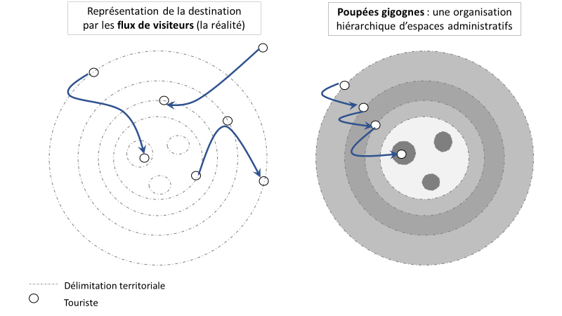
Figure 1 : Organisation hiérarchique en poupées gigognes de la gestion des destinations.
(Beritelli et al., 2015, op.cit, p56).

Le comportement du touriste est représenté (Moore et al., 2012) comme un processus d’ajustement interactif et dynamique, répondant à des facteurs tels qu’une situation vécue à destination, la météo, l’accès aux transports, etc., et de stimuli (Di Pietro et al., 2007) provenant de référents (avis en ligne, résidents, etc.), de personnels de contact (hôtel, restaurant…), d’institutionnels (office de tourisme…), professionnels du voyage (agence réceptive…), etc (Figure 2).
L’hébergement constitue une composante primordiale dans l’itinéraire composé par le touriste. Tout d’abord en raison de l’importance des services proposés par l’hébergeur (logement, restauration, bien-être, etc.) dans l’expérience de séjour dans son ensemble. Ensuite parce que l’hébergeur, en raison du large faisceau de relations qu’il anime, permet au voyageur l’accès à des informations et des ressources (attractions…) qui sont également décisives pour l’expérience de séjour (Sainaghi, 2006). Les hébergeurs sont une composante centrale d’un réseau mobilisant un grand nombre d’acteurs co-producteurs (Haugland et al., 2011).
L’omniprésence de la technologie dans la recherche d’information (internet, agences de voyage en ligne, smartphone) a facilité l’émergence chez le client-touriste d’une culture de recherche de la « bonne affaire ». Désormais, la décision d’achat résulte de motivations non seulement utilitaires (besoin de trouver un hébergement), mais également hédonistiques (Schwartz & Chen, 2012). La facilité à consulter informations et prix en ligne a transformé un processus d’achat auquel les voyageurs peuvent désormais prendre plaisir… avec des conséquences importantes, notamment en matière de temporalité d’une décision de réservation d’hébergement par exemple (Chen & Schwartz, 2013).
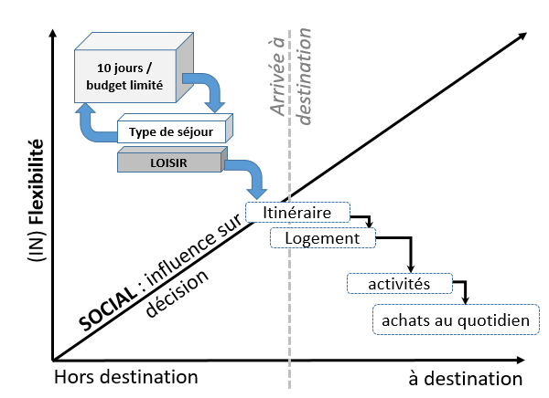
Figure 2 : Modèle décisionnel du touriste, dit « en cascade » (Moore et al., op.cit., p643)

3. Les données, enjeu de la gouvernance des destinations et de la captation de valeur au sein de l’industrie
Principale source d'information pour l'organisation de voyages, l’internet a eu pour effet d’accentuer la concentration des intermédiaires – agences de voyage en ligne (OTA), plateformes communautaires - entre offre (la destination et ses composantes) et demande (les touristes). Une demande atomisée interagit avec un secteur des services touristiques tout aussi fragmenté: fournisseurs d'hébergement, de restauration, d’attractions et d’événements.
Désormais, quelques intermédiaires transnationaux ont un impact sur la performance des destinations et de leurs partie-prenantes, en agrégeant et exploitant un capital informationnel à partir des flux de données numériques qu’ils convoient, et tout particulièrement les données comportementales relatives à la demande.
Ce capital informationnel permet l’amélioration de la prise de décision grâce à l’utilisation d’arguments factuels (Power, 2007, p128), et en particulier d’estimer la demande et d’apprécier l’adéquation d’un produit à une cible de marché (Chugh & Grandhi, 2013).
En raison de la forte fragmentation de l’industrie touristique et en particulier de l’hébergement (18000 hôtels en France, près de 8000 campings) … chaque prestataire individuel à destination ne dispose que d’un infime pouvoir de marché, et par conséquent n’a accès qu’à une information très limitée sur la demande. A contrario, un nombre très faible d’intermédiaires maîtrise une part significative de la distribution d’hébergement. Ainsi, Booking.com, dont la part de marché en Europe est estimée supérieure à 30% (Caccinelli & Toledano, 2018) dispose d’un pouvoir de marché inégalé.
C’est pourquoi le marché touristique est analysé par les économistes comme un “marché biface” (Evans, 2003), au sein duquel les OTA fonctionnent comme des plateformes vendant des services de nature différente à chaque face du marché. Le volume de demande émanant d’une des faces du marché (les hôteliers) dépend en effet du niveau de demande de l’autre côté du marché (les voyageurs se rendant sur la plateforme pour louer un hébergement), et vice-versa. Leur nature de plateformes biface nécessite qu’elles intéressent simultanément un nombre important d’hébergeurs et de voyageurs, par exemple en garantissant les meilleurs prix à tout moment et pour toute destination. Cette particularité pose la question de l’impact économique réel des OTA sur les destinations et les hébergeurs : les OTA sont en effet sources d’un biais d’intermédiation (Calvano & Polo, 2020), utilisant la technologie pour influencer les interactions entre hébergeurs et voyageurs, principalement en fournissant aux hébergeurs des recommandations (veille tarifaire sur les concurrents présumés, tendances de la demande), dont le véritable objectif est de garantir à tout moment sur la plateforme une offre abondante de chambres proposées à prix promotionnels.
Les OTA diffusent donc à destination des hébergeurs des informations à la fiabilité et à la représentativité (Baggio, 2016.) discutables. La relation hébergeur-OTA doit d’ailleurs être analysée comme une relation de type principal-agent (Jensen & Meckling, 1976 ; Ling et al., 2014), au sein de laquelle le principal -l’hébergeur- s’en remet à un agent -l’OTA- pour distribuer ses chambres. Certaines informations étant connues du seul agent (Bergen et al., 1992), il lui est possible d’agir de manière opportuniste, aux dépens de son mandant, l’hébergeur, et d’induire chez lui un biais cognitif (Arnott, 2006). Les décisions prises par l’hôtelier consistent en conséquence souvent en des promotions tarifaires et des allocations de stocks en priorité sur le canal de distribution OTA, aux dépens du site marchand de l’hôtel. Hébergeurs et OTA sont bel et bien en concurrence pour l’attention exclusive des internautes.
La coordination avec la demande, essentiellement organisée par des supports digitaux, est ainsi aujourd’hui contrôlée par un nombre restreint d’acteurs privés, obéissant à des modèles économiques très spécifiques dits biface, extrayant de la valeur aux dépens des destinations. Ces dernières, ainsi que les prestataires qui la constituent, ont besoin d’un véritable tiers de confiance, agent intelligent (Sheehan et al., 2016) extrayant et exploitant les flux de données numériques afin d’assurer leur compétitivité et leur pérennité.
4. Information environnementale : les plateformes et l’hébergeur.
Une part croissante des voyageurs aspire à disposer d’informations sur l’impact environnemental des hébergements … peut-on dire pour autant que ces informations sont accessibles au moment de la planification du voyage ? On peut en douter. Dans sa recherche d’informations avant l’achat en effet, le consommateur se livre à une forme d’arbitrage entre le coût de la recherche (temps, effort) et ses bénéfices attendus (meilleur produit ou service, meilleur prix). Il a également été établi que la quantité d’information proposée au moment de la prise de décision peut produire une impression de pression temporelle en restreignant la quantité perçue du temps à disposition pour faire un choix (Davidson, 1989). La pression temporelle incite donc l’acheteur à modifier sa démarche de recherche d’informations sur différents attributs de l’offre, et à donner une importance primordiale à l’attribut prix, de la chambre d’hôtel par exemple (Lallement et Zollinger, 2013). On constate ainsi que les stratégies des OTA (Booking.com, Airbnb, etc.) consistent à rendre saillante l’information prix lors de l’affichage des résultats de recherche d’hébergement, tout en incitant les hébergeurs à afficher des prix bas par la production de biais d’intermédiation (Béal, 2021, p79). Si pour l’heure les informations d’impact environnemental des hébergements ne semblent pas déterminantes dans la stratégie de recommandation des principaux acteurs de la distribution, rendront-elles compte le jour venu de véritables efforts environnementaux de la part des prestataires (hôtel, etc.) ?
Tout système de recommandation repose sur la collecte, l’organisation et l’évaluation d’une grande quantité de données, et influence la prise de décision de son utilisateur (achat, etc.). Un système de recommandation s’inscrit dans un environnement multi-acteurs, dont chacun retire une utilité différente … ainsi, un industriel de l’alimentaire peut se voir incité à proposer des produits pour lesquels il sait que la demande est importante parce qu’exemplaire en termes de nutri-score.
Un système de recommandation (figure 3) est ainsi alimenté par des fournisseurs d’information (industriel, utilisateur, propriétaire d’un logement Airbnb, etc.) ayant un intérêt à rendre un produit ou service visible. Après compilation et analyse, ces informations deviennent des recommandations attendues par des utilisateurs souhaitant orienter leurs choix. A l’échelle sociétale, des effets sont également perceptibles : changements dans les modes de production et de consommation, santé publique, impacts environnementaux, etc.
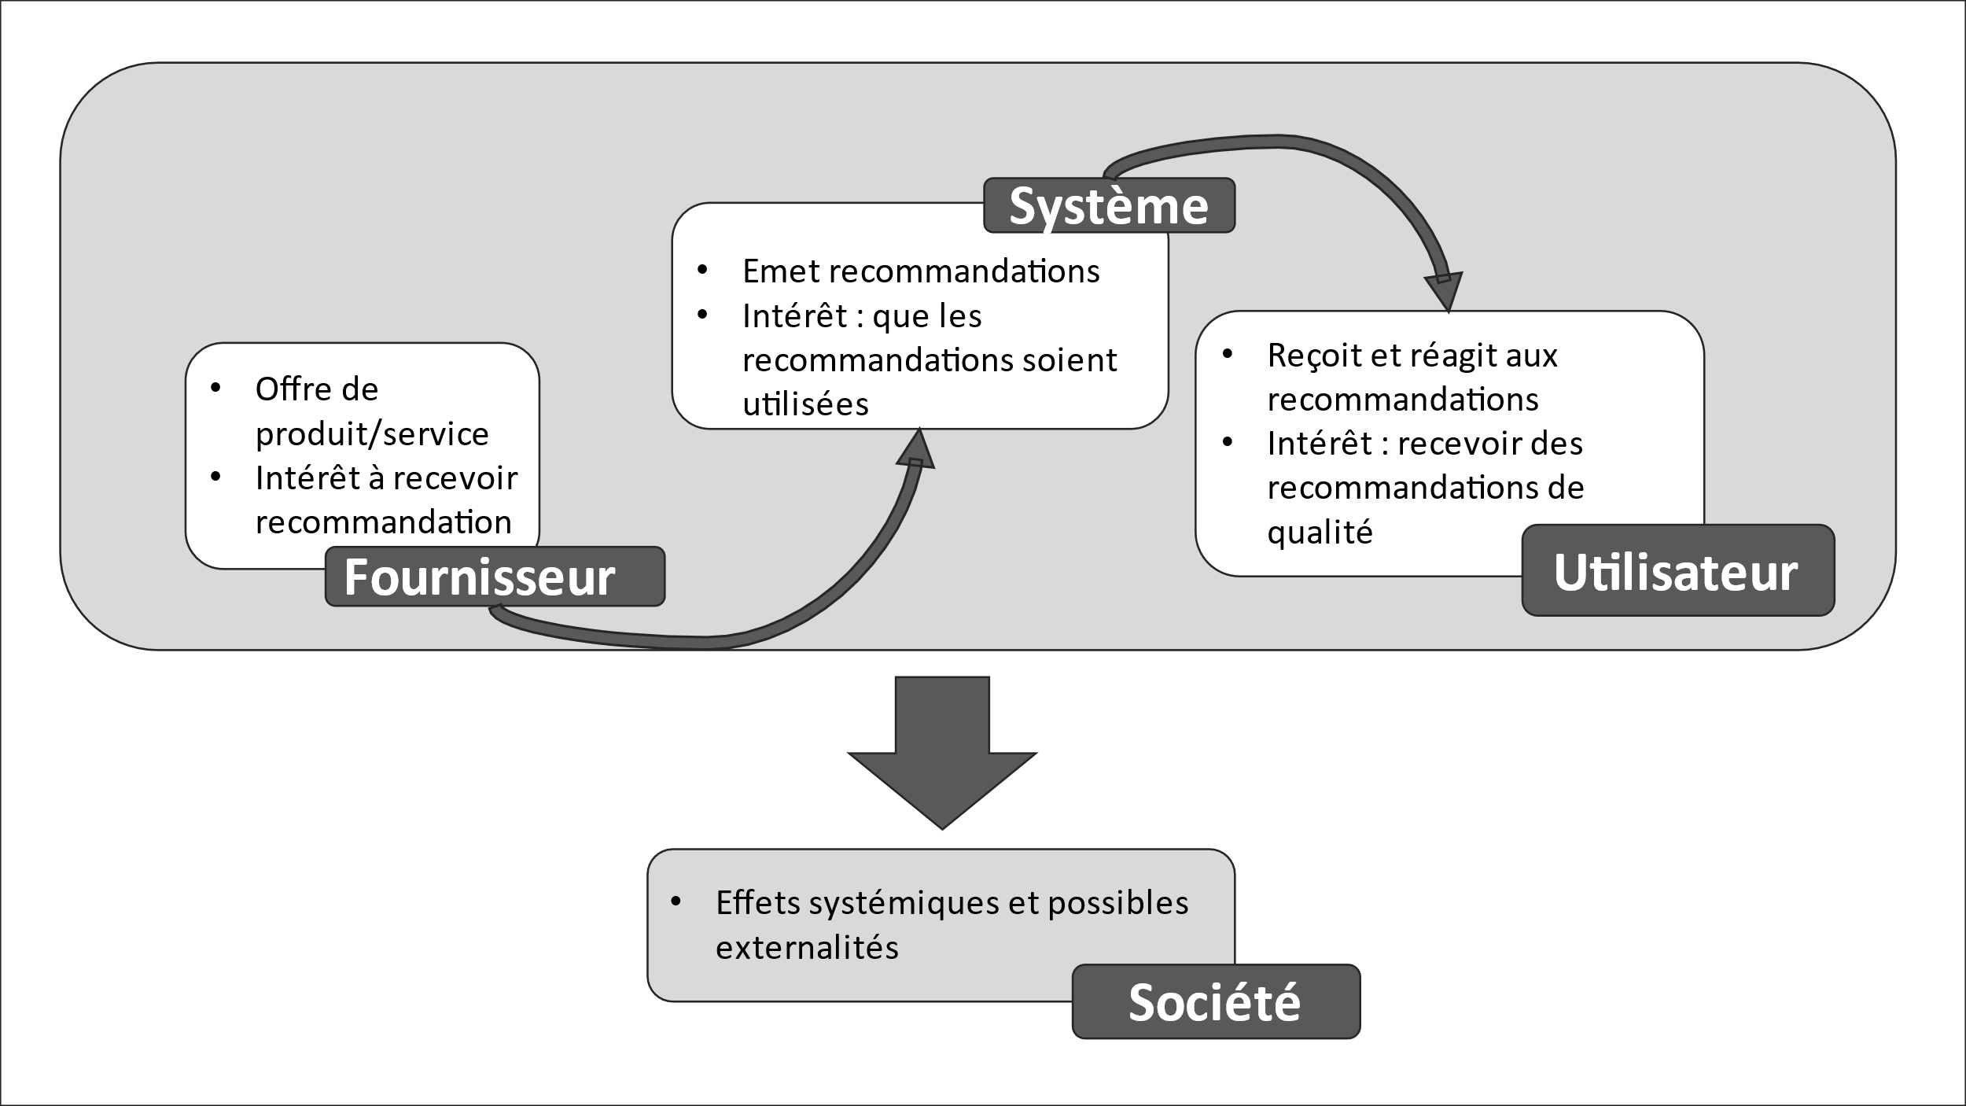
Figure 3 : Système de recommandation, entre fournisseurs et utilisateurs d’information. Source : Milano, S., Taddeo, M., & Floridi, L. (2020).

Les systèmes de recommandation exposent toutefois fournisseurs et utilisateurs à un certain nombre de risques : inexactitude des recommandations, discrimination vis à vis d’un produit, prestataire ou marque, non-respect de la confidentialité. Enfin, les systèmes de recommandation et les algorithmes qui les animent sont potentiellement sources de biais.
L’acceptabilité et la confiance en un système de recommandation (Karpati et al., 2020) dépend finalement de la transparence du processus de recommandation (dois-je acheter un produit alimentaire noté « A » au nutri-score alors qu’il vient de l’autre bout de la planète ?), du maintien d’un équilibre entre précision de l’information collectée et confidentialité (RGPD…), et enfin dans l’équité de la démarche (publicité sur les critères d’évaluation et de recommandation, bases de données tenues à jour, etc.).
Quel dispositif de recommandation imaginer pour un service touristique (et en particulier un hébergement), qui à la fois informe sans biais le voyageur sur les options les plus vertueuses en matière environnementale, et soit incitatif pour les propriétaires d’hébergement, les invitant à adapter le service proposé dans le sens d’un impact environnemental minimisé ? Le protocole sur les gaz à effet de serre distingue entre le scope 1 qui correspond aux émissions directes de ressources possédées ou contrôlées par l’entreprise (hôtel, appartement ou maison mis à la location), le scope 2 qui englobe les émissions indirectes induites par l'achat ou la production d’électricité et le scope 3 qui recouvre les autres émissions indirectes de l’ensemble de la chaîne logistique amont (déplacement du voyageur pour arriver à destination) et aval (activités du voyageurs à destination, services et intrants nécessaires à la prestation du service d’hébergement : conciergerie, blanchisserie, etc.). Ce dernier scope englobe généralement la part la plus importante des émissions résultant d’une activité. Dans le cas d’une prestation d’hébergement, le propriétaire a donc la possibilité d’agir sur les scopes 1 et 2 mais également, en exerçant son rôle d’acheteur (quels prestataires je sollicite pour la maintenance de mon hébergement) et de prescripteur vis-à-vis du voyageur, autant avant qu’après l’arrivée à destination (Moore, op.cit.). Le dispositif d’incitation du système de recommandation doit donc permettre de gratifier – par un meilleur score – l’hébergeur engagé non seulement dans des améliorations relatives aux scopes 1 et 2 de son impact, mais également actif dans la recommandation vis-à-vis de son client voyageur de prestataires engagés dans la réduction des GES, tant en amont de l’arrivée à destination (moyen de transport utilisé pour se rendre à destination ?) qu’en aval (restaurant choisi, modes de déplacement à destination, activités choisies ?).
Le propriétaire d’un hébergement touristique engagé dans la réduction de sa propre empreinte environnementale (au titre des scopes 1 et 2), verrait ainsi son score environnemental bonifié en recommandant à ses hôtes tel restaurant fonctionnant en circuit court, ou telle agence réceptive utilisant des mobilités douces, etc. Progressivement, au sein d’une destination touristique, le cercle vertueux des recommandations s’amplifie sous l’effet d’un tel dispositif d’incitation. Pour l’acteur en charge de la gestion de la destination touristique (communauté d’agglomération, office de tourisme…), la possibilité d’agréger à l’échelle d’un territoire une mesure de l’impact environnemental, et surtout de cartographier un réseau de passeurs interconnectés par une telle chaîne de recommandations, constitue un enjeu majeur pour la conduite d’une action publique en tourisme et au-delà : pluri-hospitalités (Wanner P., 2022) visant notamment à faciliter l’accès au logement de travailleurs à l’année, de saisonniers, etc. Pour les territoires, la « chasse au carbone » pourrait ainsi représenter une opportunité de reprendre aux plateformes numériques la maîtrise des flux de passage sur leur destination… que ces passages soient éphémères ou non.

Face à cette prolifération de labels, auto-certifications, étiquettes, la réponse à construire collectivement est un score carbone ouvert, pédagogique, renseigné par tous, propice à une économie circulaire, renforçant au sein des territoires les interdépendances entre les différentes partie-prenantes de l’hospitalité, hébergeurs, restaurateurs, artisans, habitants, etc.
5. Onze Pour Cent : un projet coopératif pour l’agrégation d’informations environnementales relatives à l’hébergement touristique.
Les données d’impact environnemental du tourisme et des hospitalités restent à consolider à tous les niveaux (voyageurs, socio-professionnels, territoires). Dans l’intérêt général, ces données ne peuvent être privatisées …elles sont au contraire un bien public, essentiel pour guider l’action individuelle et collective vers une accélération-massification de la transition énergétique.
Initié en 2022, le projet Onze Pour Cent réunit, au sein d’une association de préfiguration, un collectif composé de représentants de collectivités (destinations touristiques, villes, communautés d’agglomération…), d’hébergeurs (hôtels, meublés de tourisme…) et de leur écosystème (conciergeries ‘Airbnb’, etc.), de socioprofessionnels du tourisme (restaurants, organisateurs d’activités…), de voyageurs (touristes, voyageurs d’affaires et leurs employeurs), de résidents, d’établissements d’enseignement supérieur et de recherche, de structures associatives ayant vocation à accélérer la transition énergétique des territoires, du tourisme et de l’habitat, ainsi que celles s’intéressant aux conditions d’accès à l’hébergement (logement social, intergénérationnel, etc.).
Le projet Onze Pour Cent et le collectif qu’il réunit a pour objet la conception et la mise en œuvre des conditions de collecte d’informations relatives à l’impact environnemental de l’habitat (touristique…), la conversion de ces informations en scores carbone. La production d’informations de score carbone a pour triple objet (1) l’agrégation des scores carbone à l’échelle de territoires en vue de réaliser des tableaux de bord d’aide à la décision et d’orientation de l’action publique ; (2) d’autre part, par des collectes périodiques de l’impact environnemental d’un même objet (eg un hébergement), d’engager les décisionnaires (le propriétaire d’un hébergement, etc.) dans une trajectoire de réduction de l’impact environnemental. Enfin, la production d’information de score carbone (3) vise à alimenter un dispositif de recommandation, permettant aux voyageurs et à leur écosystème (employeurs de voyageurs d’affaires, intermédiaires de distribution…) d’effectuer leur choix de prestataire d’hébergement de manière informée.
Le projet Onze Pour Cent est construit sur le principe fondamental de non appropriation des données environnementales ainsi produites. Les données de score carbone produites et agrégées par Onze Pour Cent ont en effet vocation à être en open usage, de manière à prévenir tout risque de biais d’intermédiation aux dépens des hébergeurs, des destinations et des collectivités.
De nombreuses questions organisationnelles, techniques et économiques (modèle d’affaires, etc.) relatives au projet Onze Pour Cent restent à adresser par le collectif animant le projet :
- Crowdsourcing et organisation du mode de collecte d’information d’impact environnemental de l’habitat
- Engagement des propriétaires d’hébergement dans une trajectoire de réduction d’impact : quels outils d’aide à la décision, design du dispositif d’incitations (pécuniaires, symboliques…)
- Monétisation par les hébergeurs et les territoires des crédit carbones résultant de leurs efforts de réduction d’impact ( infrastructures techniques de type ‘DeFi’, etc.)
- Etc.

Bibliographie :

Arnott D., « Cognitive biases and decision support systems development: a design science approach », Information Systems Journal, 16(1), 2006, 55-78.
Baggio R., & Sainaghi R., « Complex and chaotic tourism systems: towards a quantitative approach», International Journal of Contemporary Hospitality Management, Vol.23.6, 2011, pp840-861.
Baggio R., «Improving Tourism Statistics: Merging official records with Big Data». in Fuchs M., Höpken W. and Lexhagen (dir.), Big Data and Business Intelligence in the Travel and Tourism Industry. Östersund, Mid Sweden University, 2016, 89-92.
Béal, L. (2021). Observation touristique et souveraineté : une analyse économique de l’industrie ? Revue Espaces, Mai.
Bergen M., Dutta S., & Walker Jr O. C., « Agency relationships in marketing: A review of the implications and applications of agency and related theories», Journal of Marketing, 56(3), 1992, 1-24.
Beritelli P., Reinhold S., Laesser C., & Bieger T., The St. Gallen model for destination management. IMP-HSG, 2015
Caccinelli C., & Toledano J., « Assessing anticompetitive practices in two-Sided markets: the Booking.com cases», Journal of Competition Law & Economics, 14(2), 2018, 193-234.
Calvano E., & Polo, M., « Market power, competition and innovation in digital markets: A survey», Information Economics and Policy, 100853, 2020.
Chen C. C., & Schwartz Z., « On revenue management and last minute booking dynamics», International Journal of Contemporary Hospitality Management, Vol. 25 No. 1, 2013, pp. 7-22.
Chugh R., & Grandhi S., « Why business intelligence?: Significance of business Intelligence tools and integrating B.I. governance with corporate governance», International Journal of E-Entrepreneurship and Innovation (IJEEI), 4(2), 2013, 1-14.
Davidson, J. P. (1989). The Five Elements Of Our Time-Pressed Society, Management Quarterly.30-3.
DiPietro R. B., Wang Y., Rompf, P. & Severt, D., « At‐destination visitor information search and venue decision strategies», International Journal of Tourism Research, 9(3), 2007, 175-188.
Evans D.S., « The antitrust economics of multi-sided platform markets», Yale Journal on Regulation, 20, 325, 2003.
Haugland, S. A., Ness, H., Grønseth, B. O., & Aarstad, J. (2011), « Development of tourism destinations: An integrated multilevel perspective», Annals of Tourism Research, 38(1), 268-290.
Jensen M. C., & Meckling W. H., « Theory of the firm: Managerial behavior, agency costs and ownership structure», Journal of Financial Economics, 3(4), 1976,305-360.
Karpati, D., Najjar, A., & Ambrossio, D. A. (2020). Ethics of Food Recommender Applications. In Proceedings of the AAAI/ACM Conference on AI, Ethics, and Society (pp. 313-319).
Lallement, J., & Zollinger, M. (2013). «Vite et à tout prix?» Ou l'importance du prix pour le consommateur pressé. Décisions Marketing, 11-24.
Ling L., Guo X., & Yang C., « Opening the online marketplace: An examination of hotel pricing and travel agency on-line distribution of rooms», Tourism Management, 45, 2014, 234-243.
Lovell, G. (2009). Can I trust you? An exploration of the role of trust in hospitality service settings. Tourism and Hospitality Planning & Development, 6(2), 145-157.
Milano, S., Taddeo, M., & Floridi, L. (2020). Recommender systems and their ethical challenges. Ai & Society, 35(4), 957-967.
Moore K., Smallman C., Wilson J. & Simmons D., « Dynamic In-Destination Decision-Making: An Adjustment Model», Tourism Management 33 (3), 2012, 635-45.
Power D. J., « A brief history of decision support systems», DSS Resources. com, 3, 2007.
Sainaghi R., & Baggio R., « Structural social capital and hotel performance: Is there a link? », International Journal of Hospitality Management, 37, 2014, 99-110.
Sainaghi R., « From contents to processes: versus a dynamic destination management model », Tourism Management 27 (5), 2006, 1053–1063.
Sainaghi, R., Phillips, P., & d’Angella, F. (2019). The balanced scorecard of a new destination product: Implications for lodging and skiing firms. International Journal of Hospitality Management, 76, 216–230
Schwartz Z., & Chen C. C., « Hedonic motivations and the effectiveness of risk perceptions–Oriented revenue management policies», Journal of Hospitality & Tourism Research, 36(2), 2012, 232-250.
Sheehan L., Vargas-Sánchez A., Presenza A., & Abbate T., « The use of intelligence in tourism destination management: An emerging role for DMOs», International Journal of Tourism Research, 18(6), 2016, 549-557.
Vanhove N., The Economics of Tourism Destinations, Elsevier Butterworth-Heinemann, Oxford, 2005.
Wanner, P . (2022). « Tourisme social, économie collaborative et droits culturels : ethnographie d’une coopération complexe». Thèse de Doctorat, Université Paris Descartes (à paraître).

OTA (Online Travel Agency.) : agence de voyage en ligne (Booking .com, Expedia, Airbnb, etc.)
Bougras L., Montargot N. (2022), « Quelles sont les attentes des voyageurs concernant la démarche environnementale des meublés de tourisme ?, Excelia. Disponible en ligne : https://www.excelia-group.fr/a-propos-dexcelia/news-room/actualites/quelles-sont-les-attentes-des-voyageurs-concernant-la (consulté le 30 avril 2022).
« L'IA de Facebook n'est pas raciste, elle est biaisée », Journal du Net (16/09/21) : https://www.journaldunet.com/solutions/dsi/1505377-l-ia-de-facebook-n-est-pas-raciste-elle-est-biaisee/ (accédé le 30/04/22).
Green House Gas Protocol : https://ghgprotocol.org/
Decentralized Finance.

